www.purme.org | 보도자료 | 커뮤니케이션팀 지화정 간사  TEL. 02-6395-7110  FAX. 02-720-7025  C.P. 010-3083-6239
 | 배포일시 : 2022. 01. 05. 09:00 | 분량 : 총 2장(사진 포함)

[공식] 정동원, 새해 맞아 푸르메재단에 선한트롯 12월 상금 기부
- 장애인의 재활과 자립 응원하며 세 차례 총 370만 원 기부… 미라클데이 캠페인 참여로 뜻깊은 한 해 시작

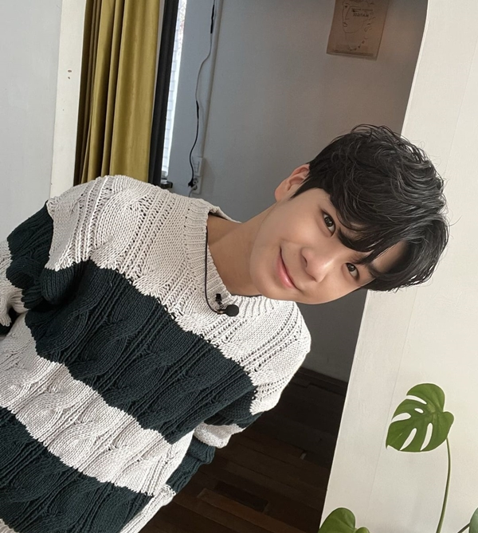
▲ 사진: 가수 정동원이 새해를 맞아 선한트롯 12월 가왕전 상금 전액을 푸르메재단에 기부했다. <출처: 정동원 인스타그램>
가수 정동원과 팬들이 새해를 맞아 선한트롯 12월 가왕전 상금 전액을 기부하며 푸르메재단 미라클데이 캠페인에 참여했다. 지난 8월과 10월에 이은 세 번째 기부로 누적 기부액은 370만 원이다.
이로써 가수 정동원은 선한트롯 가왕전을 통해 지난 한 해 동안 누적 기부금액 1,160만 원을 달성하였고, 1월 첫 기부에 동참하며 선한 행보로 따뜻한 2022년의 임인년의 시작을 열었다.

푸르메재단의 미라클데이 캠페인은 생일, 결혼, 출산 등 기념일은 물론 '우리 아이 첫 자전거 탄 날', '미라클모닝 30일 성공' 등 일상의 작은 기쁨을 나만의 기념일로 지정해 기부함으로써 그 날을 특별하게 추억할 수 있는 캠페인이다.

정동원이 푸르메재단에 기부한 상금은 장애인의 재활과 자립을 위한 가장 시급한 사업에 사용할 예정이다.

지난 2005년 설립된 푸르메재단은 푸르메재단 넥슨어린이재활병원을 건립, 장애어린이의 치료와 재활을 돕는 비영리단체다. 지난해부터는 재활치료를 마친 장애청년의 자립을 돕는 일자리 사업을 추진하고 있다. 첨단 스마트팜 기반의 ‘푸르메소셜팜’을 건립해 장애청년들에게 안전한 근무환경과 정당한 급여, 정서적 치유를 제공하는 좋은 일자리 모델을 제시할 예정이다. 2020년 10월 경기도 여주에 착공한 푸르메소셜팜은 오는 4월 정식 오픈을 목표로 마무리 공사가 진행 중이며, 현재 완공된 온실에서 정직원으로 채용된 발달장애 청년 38명이 토마토와 버섯을 재배하고 있다.

푸르메재단 관계자는 “정동원 씨와 팬들의 특별한 새해 선물이 장애인 가족들에게 한 해를 열심히 살아낼 힘이 되어줄 것”이라며 “기부해주신 소중한 상금은 꼭 필요한 곳에 사용하겠다”고 고마운 마음을 전했다.

한편, 가수 정동원은 1월 17일 첫방송 되는 ‘개나리학당’에 합류 소식을 전했으며, tvN ‘라켓보이즈’ MBC ‘라디오스타’ 등에 출연중이다. 또한 1월 15일과 16일 세종문화회관 대극장에서 최연소 단독 콘서트 ‘제1회 정동원 음학회’를 개최한다.

□ 기부 문의 : 02)720-7002 www.purme.org
■ 내용 문의 : 오선영 팀장 (커뮤니케이션팀) 02-6395-7009, 010-3436-9498
지화정 간사 (커뮤니케이션팀) 02-6395-7110, 010-3083-6239

